**LEZIONE 28 Fenomeni fisici, chimici, naturali.**

Buongiorno ragazzi ! Cosa avete fatto stamattina prima di venire a scuola ?

**Francesco** : Stamattina appena sveglio ho avvertito una leggera scossa di terremoto e mi sono alzato dal letto per controllare se tutto era in ordine. Ho poi preparato la colazione e mentre riscaldavo l’acqua calda sul fornello in attesa che bollisse per mettere del té, ho acceso la legna nel camino che bruciando diffondeva un bel tepore. Poi mi sono lavato e vestito, ho visto che non nevicava, sono uscito di casa ed ho camminato a piedi per raggiungere la scuola.

Mentre venivo a scuola ho visto il Sole che sorgeva dall’orizzonte e questa certezza che si ripete tutti i giorni mi da conforto. Poco dopo per strada ho incontrato una persona che parlava che c’era stata una leggera scossa di terremoto e mi chiedeva se anche io l’avessi avvertita. Camminando ho notato che la neve si stava sciogliendo, dai ghiaccioli cadeva l’acqua ed il cielo rifletteva un bellissimo arcobaleno, e mentre pensavo ho visto che dei bambini, tirando l’elastico della fionda, si divertivano a colpire le mele marce ai piedi dell’albero. Vedendo il Sole sorgere, l’acqua cadere ed i bambini giocare ho pensato alla mia infanzia e mi sono emozionato.

**Professore** : Bravo Francesco ! L’esperienza che hai vissuto stamattina è un bel racconto che descrive circa otto fenomeni, alcuni certi altri probabili. Sono emozioni che hai provato ed interiorizzato. Il tuo racconto sembra una poesia. Cerchiamo adesso di classificare questi eventi. Ma prima spieghiamo il significato della parola “fenomeno”.

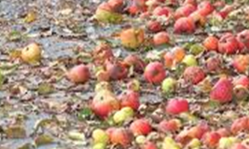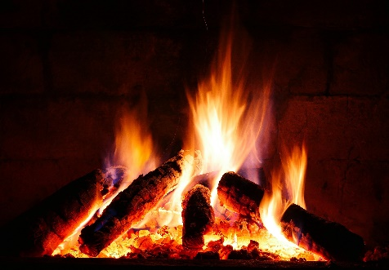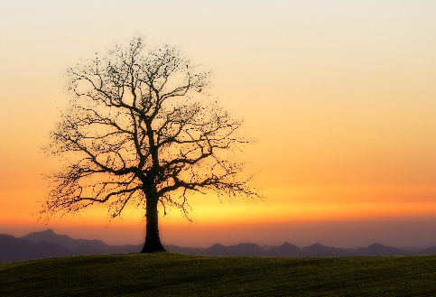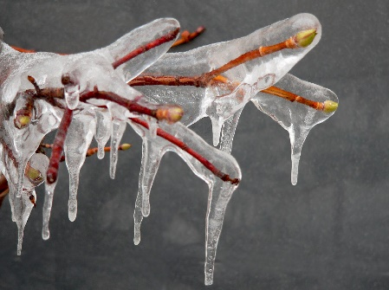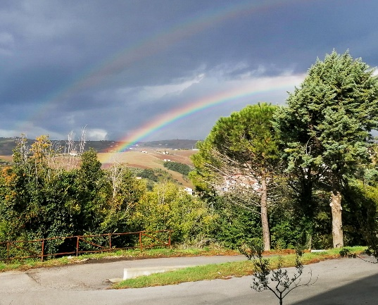

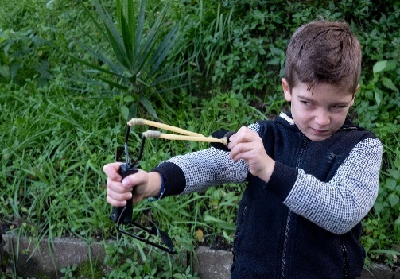

**Il fenomeno**

Il termine fenomeno deriva dal greco φαινόμενον, (*fainòmenon)* che significa : “ciò che appare”.

Il fenomeno è’ tutto ciò che l’uomo riesce a percepire utilizzando gli organi di senso : (vedere, ascoltare, annusare, toccare, gustare) e successivamente con il cervello riesce ad elaborare cioè un’esperienza sensoriale che può condizionare lo stato d’animo. Per questo motivo con il termine di “fenomeno” si indica qualsiasi fatto o evento che dipende dall’ osservazione diretta o indiretta, provocato o meno dall'uomo : **fenomeno fisico, fenomeno chimico**, fenomeno storico, fenomeno giuridico, etc.

I fenomeni sono quindi degli eventi che portano dei cambiamenti cioè delle trasformazioni di tutto ciò che può essere osservato nella realtà. Questi eventi possono trasformare le nsotre abitudini sotto l’aspetto psicologico, affettivo etc. nelle natura e/o nella società.

I fenomeni si studiano utilizzando il **metodo scientifico** o **sperimentale** che si basa sulla raccolta di dati, sulla formulazione d’ipotesi, e sulla validazione delle ipotesi attraverso verifiche di leggi matematiche.

**Fenomeni fisici**

Quando questi cambiamenti – trasformazioni sono reversibili, cioè non cambiano la natura della materia che lo costituisce, si parlerà di **fenomeni fisici** come :

* cambiamenti di stato fisico della materia ad opera del calore (es. evaporazione dell’acqua etc.)
* scomposizione della luce (es. arcobaleno)
* moto dei corpi celesti (es. alba e tramonto del Sole, ecclissi di Sole e di Luna etc.)
* movimento di un’ elastico o la caduta di un corpo etc.

UN FENOMENO FISICO E’ QUINDI UNA TRASFORMAZIONE CHE NON CAMBIA LA NATURA DELLA MATERIA CHE LO COSTITUISCE

**Fenomeni chimici**

Quando questi cambiamenti – trasformazioni invece sono irreversibili, cioè cambiano la natura della materia che lo costituisce, si parlerà di **fenomeni chimici** come :

* combusione (es. il legno che brucia produce fuoco (aumento di temperatura) per poi diventare cenere ma la cenere non può ritornare ad essere legno raffreddandosi (diminuzione di temperatura);
* decomposizione (es. nell’ essere vivente, quando muore, avviene un disfacimento di tutti gli organi che lo formano e non possono ricomporsi per resuscitare);
* digestione (es. il cibo che mangiamo viene trasformato in nutrienti attraverso la masticazione (digestione meccanica) e lo stomaco (digestione chimica) ma non potrà ritornare ad essere l’alimento che era nel piatto.

UN FENOMENO CHIMICO E’ QUINDI UNA TRASFORMAZIONE DELLA MATERIA SENZA VARIAZIONI MISURABILI DI MASSA, IN CUI UNA O PIU’ SPECIE CHIMICHE (DETTE “REAGENTI”) MODIFICANO LA LORO STRUTTURA E COMPOSIZIONE ORIGINARIA PER GENERARE ALTRE SPECIE CHIMICHE (DETTE “PRODOTTI”)

**Fenomeni naturali**

I fenomeni naturali sono complessi. Descriviamo quelli che interessano la troposfera e la litosfera.

* Nella troposfera avvengono **fenomeni esogeni** : come uragani, trombe d’aria, cicloni, piogge etc. che causano alluvioni e frane che tendono lentamente ad appiattire la crosta terrestre.
* Nella litosfera avvengono **fenomeni endogeni** : terremoti che lentamente corrugano la crosta terrestre formando catene montuose (orogenesi) e vulcani da cui fuorisce il magma che raffreddandosi si solidifica formando la lava (rocce primarie).

Gli effetti di questi fenomeni sono complessi e si studiano in tempi e spazi differenti con indagini storiche, rilievi geologici, immagini da satellite ed applicando metodo **scientifico sperimentale** e la **statistica** (lezione 25).

I fenomeni possono essere **eventi certi** come il sorgere del sole ed in generale i moti dei corpi celesti e l’ecclissi, o **eventi probabili** come le previsioni metereologiche. Uno dei fenomeni esogeni ed endogeni fisici molto importante è il **ciclo idrogeologico** ed i **terremoti** (vedere lezione 16 – 18) che insieme condizionano l’evoluzione della crosta terrestre.

fenomeni endogeni (terremoti, eruzioni)

**avvengono** nella LITOSFERA -🡪 osservazioni spaziali e temporali **più grandi**

fenomeni esogeni (uragani, trombe d’aria, frane, alluvioni, pandemie)

**avvengono** nella TROPOSFERA -🡪 osservazioni spaziali e temporali **più piccole**

Un altro fenomeno naturale complesso che interessa la troposfera e la biosfera sono le pandemie (lezione 33).

FENOMEI ESOGENI ED ENDOGENI NELL’EVOLUZIONE DELLA CROSTA TERRESTRE

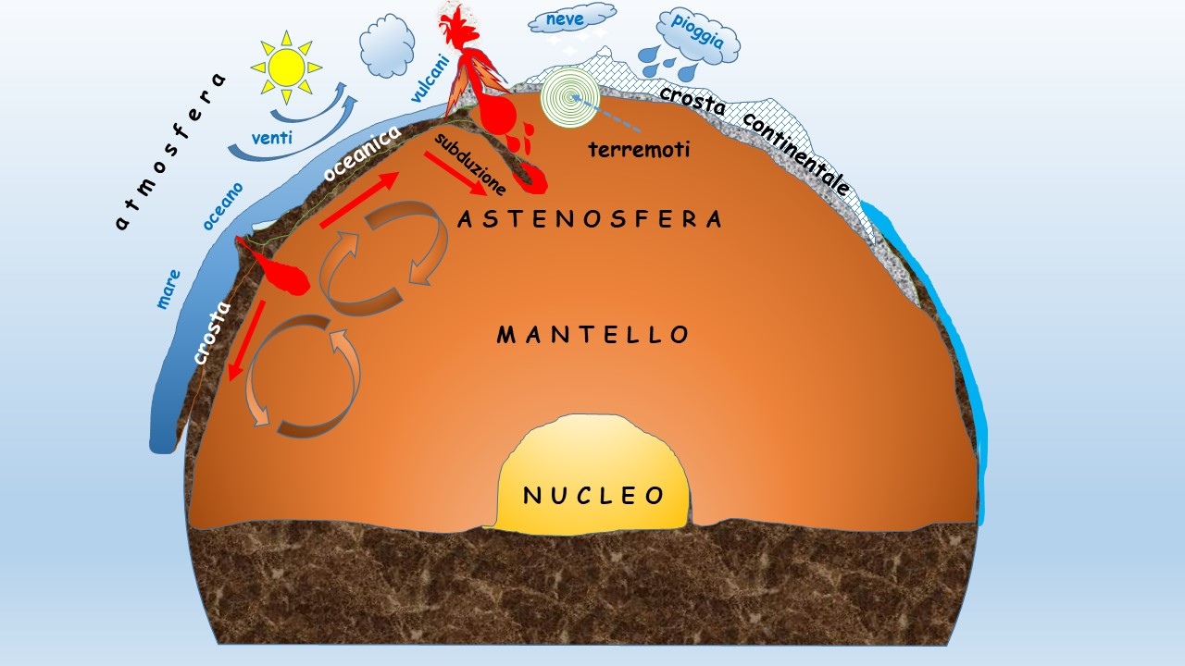

Luciano Campanelli 2022 ©

CLASSIFICAZIONE DEI FENOMENI

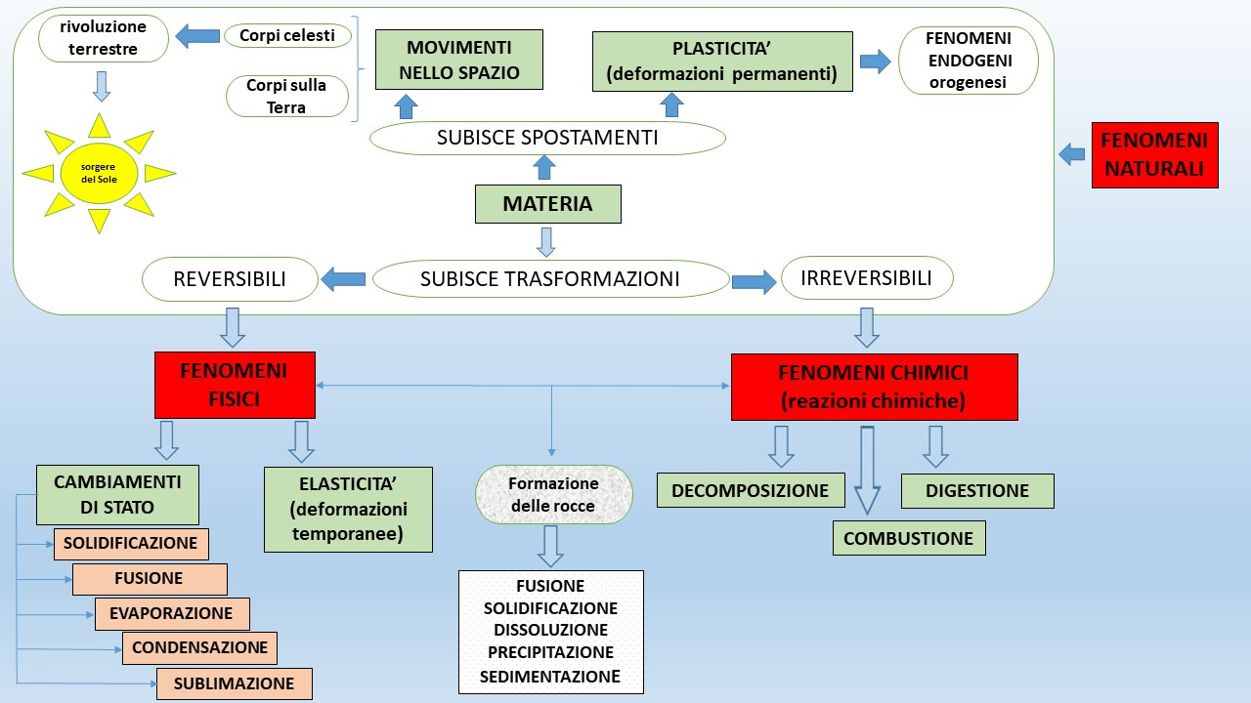

**Il metodo scientifico sperimentale**

Fu inventato da Galileo Galilei e si basa su una serie ordinata di azioni **:**

1. **osservare** attentamente un **fenomeno** e **fare una domanda** su quel fenomeno
2. **fare un’ipotesi**, cioè pensare ad una spiegazione per il fenomeno;
3. **fare degli esperimenti** per verificare se l’ipotesi è giusta;
4. **raccogliere ed analizzare dati** degli esperimenti, cioè osservare e scrivere che cosa succede;
5. **arrivare ad una conclusione**, cioè decidere se i dati confermano l’ipotesi oppure no;
6. se i dati confermano l’ipotesi, **comunicare** la scoperta agli altri scienziati

**Le principali scoperte scientifiche sono state :**

* Invenzione della televisione, dei telefoni cellulari ed invenzione dei protocolli del web;
* Scoperte di Einstein come l’elaborazione della Relatività ristretta e della Relatività Generale.
* Nascita e sviluppo dell’elettronica, delle telecomunicazioni, dell’informatica e di internet.
* Scoperta dei vaccini e della farmacologia dopo la scoperta della penicillina da parte di A. Fleming.
* Sviluppo di terapie antitumorali come chemioterapia e radioterapia.
* Il fisiologo canadese Frederick Banting inventa l’insulina (1921);
* Il fisico statunitense Charles F. Richter, introduce l’omonima scala in grado di misurare la magnitudo dei terremoti (1935);
* I biologi J. Watson e F. Crick scoprono la struttura a doppia elica del DNA delle cellule (1953);
* Il batteriologo statunitense Jonas Salk scopre il vaccino contro la poliomielite (1955);
* Il biologo austriaco naturalizzato statunitense Karl Landsteiner scopre i gruppi sanguigni (1900);
* Karl Landsteiner, biologo austriaco, isola il virus della poliomielite (1908)
* Il fisico danese Niels Bohr formula la teoria della costituzione dell’atomo. Nasce il modello atomico di Bohr, passaggio fondamentale della fisica moderna (1913);
* Diffusione dell’elettricità come fonte di energia per l’illuminazione.
* Prima parziale mappatura del genoma umano;
* Primi satelliti artificiali in orbita intorno alla Terra;
* Prime sonde spaziali dirette verso altri pianeti del sistema solare e Missioni spaziali con gli Space Shuttle USA;
* Messa in orbita della Stazione Spaziale Internazionale;
* Uso di pesticidi ed erbicidi in agricoltura per incrementare la produttività;

**esercizi**

1. **Identifica nel racconto di Francesco i fenomeni e classificali.**

(I fenomeni del racconto coincidono con i verbi)

* Bollire l’acqua (il fenomeno è reversibile perché varia lo stato fisico della materia)
* Bruciare la legna (il fenomeno è irreversibile e quindi chimico)
* Sorgere del Sole (il fenomeno è reversibile e quindi fisico)
* Scioglieva l’acqua (il fenomeno è reversibile come il primo)
* Cadeva (il fenomeno è reversibile e quindi fisico)
* Rifletteva l’arcobaleno (il fenomeno di scomposizione della luce naturale è fisico)
* Tiravano l’elastico della fionda (il fenomeno è reversibile)
* Marcivano al suolo (il fenomeno è irreversibile e quindi chimico)

1. **Quale fenomeno descritto nel racconto non appartiene ai fenomeni naturali ?** (E’ un verbo)

Emozionarsi

1. Collegandoti a questo link [www.youtube.com/watch?v=I0g2BfhNUNc&t=474s](http://www.youtube.com/watch?v=I0g2BfhNUNc&t=474s) potrai vedere il documentario di Superquark “Il mistero dell’isola di Pasqua” che racconta di una serie di fenomeni naturali che hanno portato all’estinsione della popolazione locale.

**Rispondi alle domande dopo aver visto il video.**

* Perché l’Isola di Pasqua si chiama così e da chi fu scoperta ?

Perché venne scoperta il giorno di Pasqua del 5 aprile del 1722 dagli Olandesi

* Dove si trova l’Isola di Pasqua ?

Quasi in mezzo all’oceano Pacifico tra Cile e la polinesia ad ovest.

* Cosa impressionò gli olandesi quando sbarcarono sull’Isola ?

Dai numerosi e giganteschi monumenti di pietra chiamati Mohaio

* Che significato hanno le misteriose sculture preistoriche ?

Erano deliranti ringraziamenti agli dei che proteggevano gli abitanti dell’isola

* Da dove prevenivano gli abitanti dell’isola di Pasqua ?

Inizialmente si pensava che provenissero dal Cile poiché un esploratore nel 1950 aveva raggiunto l’isola di Pasqua dalle coste cilene utilizzando una zattera primitiva; poi studi di genetica di Erika Angeberg sugli scheletri degli indigeni dimostrarono che il popolo primitivo dell’isola di Pasqua proveniva dalla polinesia.

* Chi furono i primi ad abitare l’Isola di Pasqua e quando ? (una sola risposta è quella esatta)
* Gli olandesi nel 1700
* I polinesiani nel 700 Dopo Cristo
* I Cileni dopo la rivoluzione in America Latina
* Quanti abitanti c’erano sull’isola di Pasqua quando fu popolata all’inizio dai polinesiani Circa 12.000 abitanti che aumentarono progressivamente
* Perché i Mohaio vennero abbattuti ?

Dopo varie ipotesi si è giunta a quella più accreditata è cioè che ci fu una ribellione del popolo contro gli Dei che non avevano protetto il popolo dell’isola di Pasqua.

* Quali catastrofi subirono gli abitanti primitivi dell’Isola di Pasqua ?

La guerra civile provocata dalla penuria di risorse alimentari che provenivano dalla pesca e dalle palme che avevano distrutto totalmente per trasportare i Moahio.

* Quale fu la principale causa di carestia sull’isola di Pasqua prima che arrivassero gli Olandesi ? (massimo tre sono le risposte sono esatte)
* Cadde un meteorite
* Ci fu un disboscamento degli alberi di palma da parte della popolazione indigena
* Gli Olandesi quando sbarcarono uccisero con le armi la popolazione primitiva
* Le piogge cadevano erodevano il suolo che era disboscato diminuendone la fertilità
* Ci fu un terremoto disastroso
* Ci fu un’eruzione vulcanica
* Ci fu mancanza di cibo in conseguenza dei disboscamenti e l’inaridimento del suolo
* Cosa documenta il fatto che prima dello sbarco degli olandesi nell’isola di Pasqua ci sia stata una guerra civile ?

La scoperta di punte di lance e colpi da armi sugli scheletri della popolazione indigena.

* A cosa servivano i tronchi di legno degli alberi di palma alla popolazione indigena dell’Isola di Pasqua ? (solo due risposte sono esatte)
* A costruire barche per la pesca
* A costruire barche per commerciare con i popoli dell’ America latina
* A riscaldarsi durante i freddi inverni
* A trasportare i giganteschi Moahio
* A cosa porto la guerra civile e la penuria di cibo nell’isola ormai priva di risorse ?

Al cannibalismo e la decimazione della popolazione.

* Cosa ci insegna il documentario ?
* Che la vita sulla Terra è nata nell’isola di Pasqua
* Che gli olandesi sono stati spietati conquistaori
  + Che il mondo di oggi potrebbe diventare come l’isola di Pasqua se utilizziamo risorse non rinnovabili e tutti saremmo in pericolo.
* Che l’isolamento di popoli rende vulnerabili le popolazioni
* Scrivi le tue impressioni sul documentario

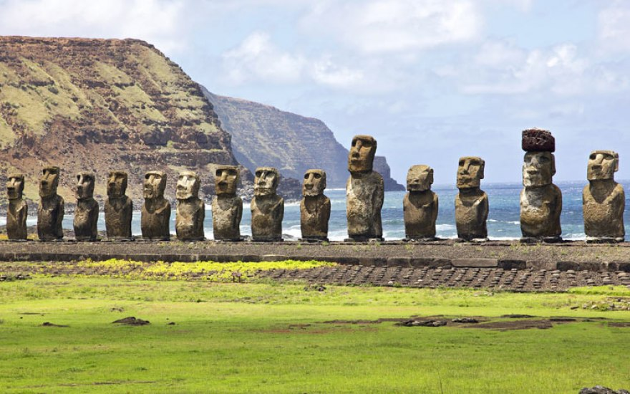

Il documentario è un esempio che ci fa capire che anche oggi è molto importante che l’uomo non depauperi le risorse della Terra perché sono limitate ed inoltre ci fa capire come il fanatismo religioso e l’isolamento con gli altri popoli può limitare lo sviluppo di civiltà. Quello che è successo all’isola di Pasqua quattrocento anni fa potrebbe succedere anche oggi nel mondo

1. **Continua ad esercitarti dal tuo Smartphone o Pc. con le app del Cpia di Lodi**

[www.cpialodi.edu.it/wordpress3/luniverso](http://www.cpialodi.edu.it/wordpress3/luniverso)

1. **Osserva la mappa concettuale sulla GLOBALIZZAZIONE e decrivi gli aspetti più importanti.**

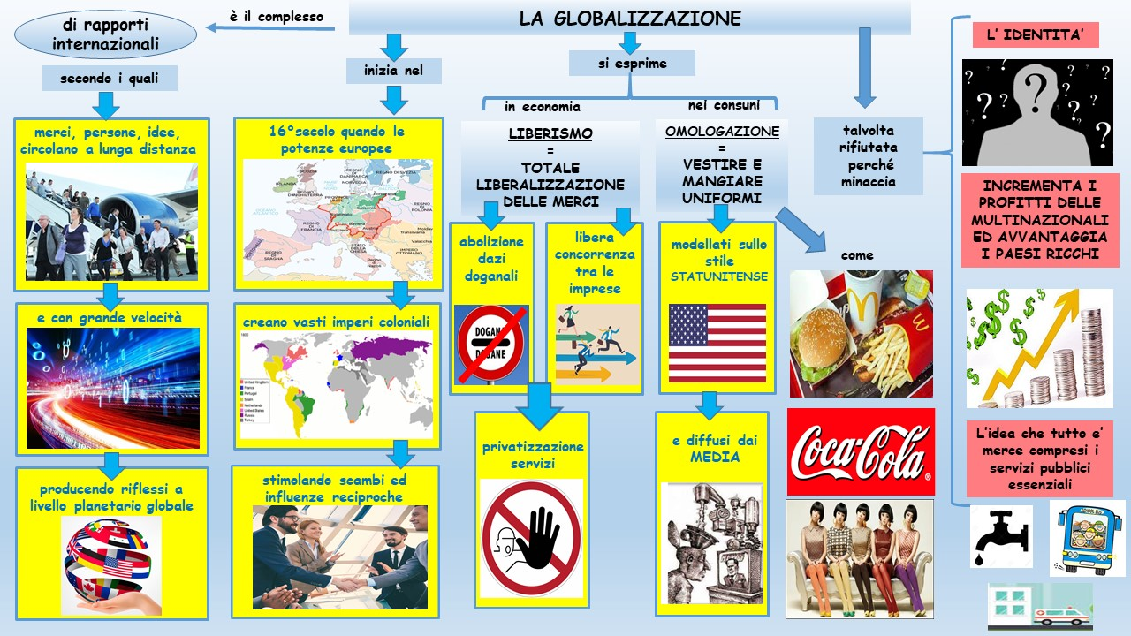

La globalizzazione è un fenomeno in crescita in tutto il mondo secondo cui merci, idee e persone circolano velocemente producendo cambiamenti economici, tecnologici e geopolitici a livello planetario. Inizia nel sedicesimo secolo con il colonialismo e si esprime in economia con il liberismo cioè la totale liberalizzazione dei mercati con libera concorrenza delle imprese, privatizzazione dei servizi ed abolizione delle tasse al contrario del protezionismo. Si esprime nei consui con il vestire e mangiare uniformi diffusi dai media e modellati sullo stile statunitense e talvolta rifiutiati perché minacciano l’identità delle persone a vantaggio dell’arricchimento delle multinazionali dei paesi ricchi e quindi diventa anche motivo di scontro ideologico e stile di vita (vedi anche consumo a km.0).

**Lezioni asincrone**

**il metodo scientifico**

[www.youtube.com/watch?v=tvcakGD4Lqc](http://www.youtube.com/watch?v=tvcakGD4Lqc) 3:09 m.

[www.youtube.com/watch?v=t5RqGfXLB14](http://www.youtube.com/watch?v=t5RqGfXLB14) 5:41 m.

[www.youtube.com/watch?v=Nw1WF0jNNR4](http://www.youtube.com/watch?v=Nw1WF0jNNR4)

Fenomeni fisici e chimici; miscugli e soluzioni 2:35 m

[www.youtube.com/watch?v=O3Nun0OzKuw](http://www.youtube.com/watch?v=O3Nun0OzKuw)

Trasformazioni fisiche e chimiche 1:36 m.

[www.youtube.com/watch?v=O3eNt9vXnEU&t=135s](http://www.youtube.com/watch?v=O3eNt9vXnEU&t=135s) 4:42 m.

~~Fenomeni fisici e chimici esperimento -~~ [~~www.youtube.com/watch?v=MBU82-gaBzw~~](http://www.youtube.com/watch?v=MBU82-gaBzw) ~~3:23 m~~

15 fenomeni naturali più belli e strani al mondo –

[www.youtube.com/watch?v=3ME0-jri35E](http://www.youtube.com/watch?v=3ME0-jri35E) 9:18 m

23 spaventosi fenomeni naturali da cui non possiamo difenderci

[www.youtube.com/watch?v=77vAsj1kxCo](http://www.youtube.com/watch?v=77vAsj1kxCo) 10:29 m.

“I pianeti del sistema solare” – MyEdu –

[www.youtube.com/watch?v=jM2NuYgwoMM](http://www.youtube.com/watch?v=jM2NuYgwoMM) 4:01 m.

“La canzone dei pianeti” - [www.youtube.com/watch?v=sXorgBKB2fs](http://www.youtube.com/watch?v=sXorgBKB2fs) 2:27 m.

**FENOMENI NATURALI :**

Ecclissi di Sole e Luna

~~“Segreti e misteri”~~ [~~www.youtube.com/watch?v=jM2NuYgwoMM~~](http://www.youtube.com/watch?v=jM2NuYgwoMM) ~~4:01 m~~

“Le ecclissi” – Fare Spazio (Condizioni geometriche)

[www.youtube.com/watch?v=5CkYSFR5qLI](http://www.youtube.com/watch?v=5CkYSFR5qLI) 4:13 m

“Ecclissi di sole” [www.youtube.com/watch?v=a5ucfFP3UHg](http://www.youtube.com/watch?v=a5ucfFP3UHg) 2:22 m

**totale circa 1 ora ed un quarto**